DOCUMENTATIE

TEMA 1

NUME STUDENT: Popa Alexandru
GRUPA: 30226

CUPRINS

1. Obiectivul temei 3
2. Analiza problemei, modelare, scenarii, cazuri de utilizare 3
3. Proiectare 8
4. Implementare 9
5. Rezultate 10
6. Concluzii 11
7. Bibliografie 11

Obiectivul temei
Obiectivul principal al acestei teme este de a proiecta și implementa un program orientat pe obiecte în limbajul Java pentru manipularea și efectuarea operațiilor asupra polinoamelor, folosind o interfață grafică.
Obiective secundare:
  - Utilizarea unui design de programare orientat pe obiecte, cu clase corespunzătoare precum Polynomial și opțional Monomial.
  - Utilizarea unei colecții de tip Map pentru modelarea polinoamelor.
  - Folosirea instrucțiunii foreach în locul instrucțiunii for(int i=0...).
  - Implementarea unei interfețe grafice cu ajutorul Java Swing sau JavaFX.
  - Implementarea operațiilor de adunare și scădere între polinoame.
  - Respectarea limitelor de număr de linii pentru clase (maxim 300) și metode (maxim 30).
  - Utilizarea convențiilor de numire din Java.

2. Analiza problemei, modelare, scenarii, cazuri de utilizare
2.1 Cerințe funcționale:

Implementarea operațiilor de adunare, scădere, înmulțire, împărțire, derivare și integrare între polinoame.
Extragerea coeficienților polinomiali utilizând expresii regulate și potrivirea modelelor.
Testarea funcționalităților cu Junit

2.2 Cerințe non-funcționale:

Utilizarea unui design de programare orientat pe obiecte.
Implementarea unei interfețe grafice cu ajutorul Java Swing sau JavaFX.
Respectarea limitelor de număr de linii pentru clase (maxim 300) și metode (maxim 30).
Utilizarea convențiilor de numire din Java.

2.3 Cazuri de utilizare:

Caz de utilizare 1:

Adunarea a două polinoame
Utilizatorul introduce două polinoame în interfața grafică.
Aplicatia identifică și validează polinoamele introduse.
Aplicatia efectuează operația de adunare între cele două polinoame.

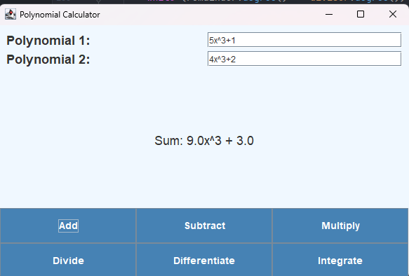

Caz de utilizare 2:

Scăderea a două polinoame
Utilizatorul introduce două polinoame în interfața grafică.
Aplicatia identifică și validează polinoamele introduse.
Aplicatia efectuează operația de scădere între cele două polinoame.

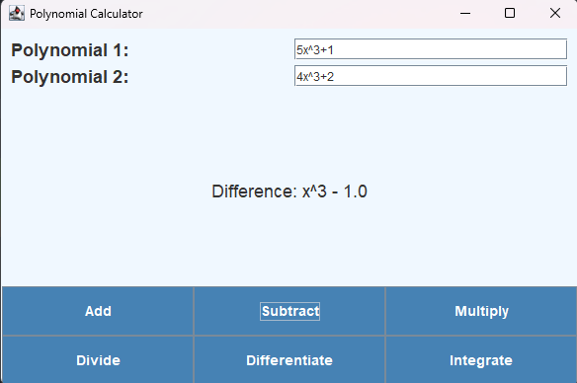

Caz de utilizare 3:

Înmulțirea a două polinoame

Utilizatorul introduce două polinoame în interfața grafică.

Aplicatia identifică și validează polinoamele introduse.

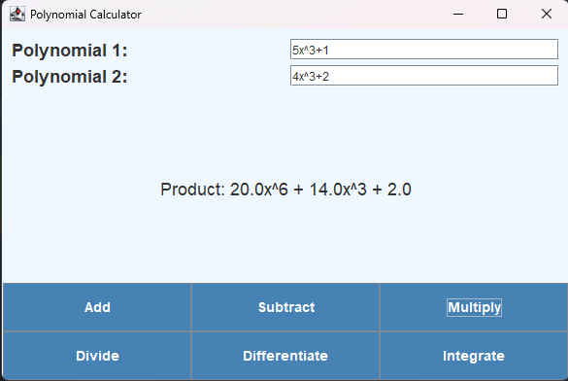

Caz de utilizare 4:

Împărțirea a două polinoame
Utilizatorul introduce două polinoame în interfața grafică.
Aplicatia identifică și validează polinoamele introduse.
Aplicatia efectuează operația de împărțire între cele două polinoame, prezentând câtul și restul.

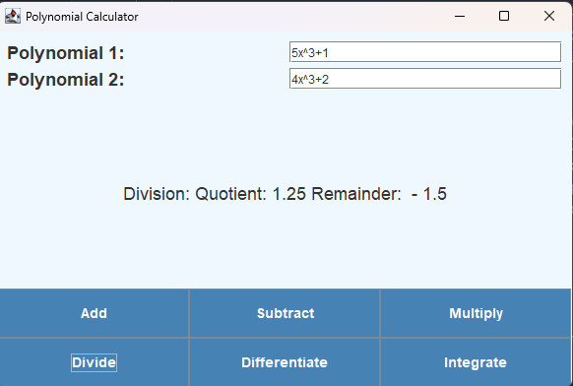

Caz de utilizare 5:

Derivarea unui polinom
Utilizatorul introduce un polinom în interfața grafică.
Aplicatia identifică și validează polinomul introdus.
Aplicatia efectuează operația de derivare asupra polinomului și afișează rezultatul.
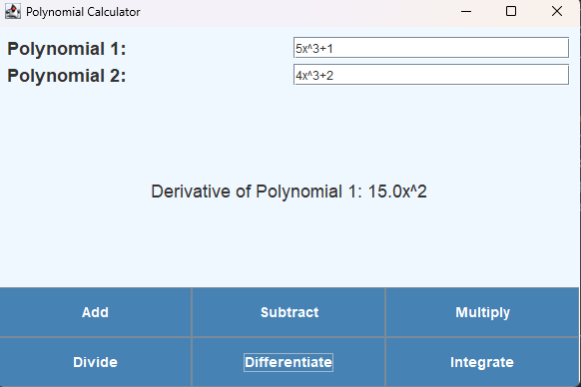

Caz de utilizare 6:

Integrarea unui polinom
Utilizatorul introduce un polinom în interfața grafică.
Aplicatia identifică și validează polinomul introdus.
Aplicatia efectuează operația de integrare asupra polinomului și afișează rezultatul.

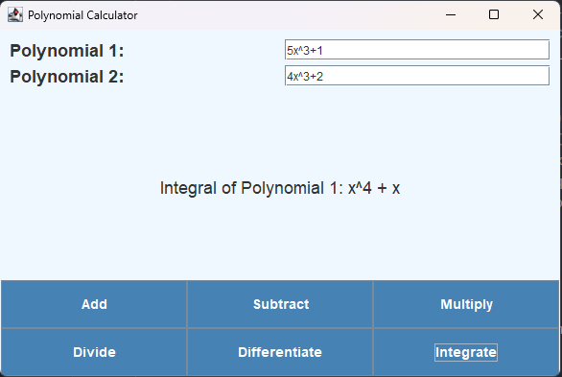

Proiectare

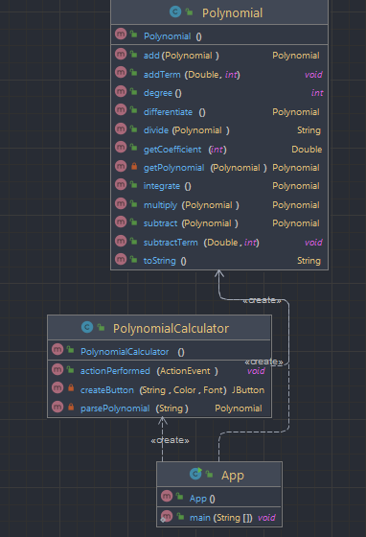

Aplicația va avea următoarele clase principale:

App
Polynomial
PolynomialCalculator

Structuri de date folosite:

TreeMap<Integer, Double>: Aceasta structură de date este utilizată în clasa Polynomial pentru a stoca termenii polinomului într-o manieră ordonată.

Algoritmi folosiți:

Adunarea, scăderea și înmulțirea polinoamelor: Algoritmii de bază pentru aceste operații sunt implementați în metodele add(), subtract() și multiply() ale clasei Polynomial.
Împărțirea polinoamelor: Este utilizat algoritmul de împărțire lungă în metoda divide() a clasei Polynomial.
Diferențierea și integrarea polinoamelor: Algoritmii de bază pentru aceste operații sunt implementați în metodele differentiate() și integrate() ale clasei Polynomial.

Implementare

Clasa App

Această clasă este punctul de intrare în aplicație. În metoda main, se testează funcționalitatea claselor Polynomial și PolynomialCalculator, iar apoi se creează o instanță a calculatorului pentru a fi utilizată.

Clasa Polynomial

Această clasă reprezintă un polinom matematic. Ea conține un TreeMap terms care mapează exponenții la coeficienți și definește următoarele metode importante:

addTerm(Double coefficient, int exponent): adaugă un termen la polinom.
subtractTerm(Double coefficient, int exponent): scade un termen din polinom.
add(Polynomial p): adaugă două polinoame și returnează suma lor.
subtract(Polynomial p): scade un polinom din altul și returnează diferența.
multiply(Polynomial p): înmulțește două polinoame și returnează produsul.
divide(Polynomial divisor): împarte un polinom la altul și returnează un șir care conține câtul și restul.
differentiate(): calculează derivata polinomului și returnează rezultatul.
integrate(): calculează integrala polinomului și returnează rezultatul.
degree(): returnează gradul polinomului.
getCoefficient(int exponent): returnează coeficientul asociat exponențialului dat.
toString(): returnează o reprezentare textuală a polinomului.

Clasa PolynomialCalculator

Această clasă este responsabilă pentru gestionarea interacțiunii dintre polinoame și utilizator. Conține metodele și câmpurile necesare pentru a crea, modifica și efectua operații pe polinoame. Clasa are următoarele câmpuri și metode importante:

Câmpuri:

private Polynomial firstPolynomial: primul polinom introdus de utilizator.
private Polynomial secondPolynomial: al doilea polinom introdus de utilizator.
Metode:

public void setFirstPolynomial(Polynomial p): stabilește primul polinom.
public void setSecondPolynomial(Polynomial p): stabilește al doilea polinom.
public Polynomial getFirstPolynomial(): returnează primul polinom.
public Polynomial getSecondPolynomial(): returnează al doilea polinom.
public Polynomial addPolynomials(): adaugă primul și al doilea polinom și returnează suma lor.
public Polynomial subtractPolynomials(): scade al doilea polinom din primul și returnează diferența.
public Polynomial multiplyPolynomials(): înmulțește primul și al doilea polinom și returnează produsul.
public Pair<Polynomial, Polynomial> dividePolynomials(): împarte primul polinom la al doilea și returnează un obiect Pair care conține câtul și restul.
public Polynomial differentiateFirstPolynomial(): calculează derivata primului polinom și returnează rezultatul.
public Polynomial differentiateSecondPolynomial(): calculează derivata celui de-al doilea polinom și returnează rezultatul.
public Polynomial integrateFirstPolynomial(): calculează integrala primului polinom și returnează rezultatul.
public Polynomial integrateSecondPolynomial(): calculează integrala celui de-al doilea polinom și returnează rezultatul.

Rezultate

Au fost create scenarii de test pentru a verifica corectitudinea funcționalităților implementate în clasă. Testele au fost realizate folosind utilitarul JUnit, iar rezultatele obținute demonstrează că metodele adăugate în clasele Polynomial și PolynomialCalculator funcționează corect.

Scenariile de testare includ:

Testarea adunării a două polinoame.

Testarea scăderii unui polinom din altul.

Testarea înmulțirii a două polinoame.

Testarea derivării unui polinom.

Testarea integrării unui polinom.

Testarea împărțirii unui polinom la altul, inclusiv cazul în care se împarte la un polinom nul (diviziunea cu zero).

Testele JUnit au fost incluse în clasa PolynomialTestCalculator, care conține metodele de testare și un setUp() pentru a crea două polinoame de test (p1 și p2). Înainte de fiecare test, metoda setUp() este apelată pentru a inițializa cele două polinoame cu termeni predefiniți. Rezultatele testelor demonstrează că operațiile pe polinoame funcționează așa cum este de așteptat și că implementarea este corectă.

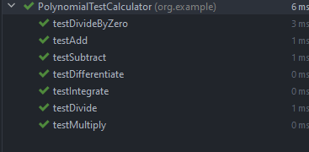

.Concluzii

În urma realizării acestei teme, am învățat cum să modelăm și să implementăm operații matematice pe polinoame în Java, folosind concepte de programare orientată pe obiect, cum ar fi clase, obiecte și metode. Am explorat și folosit structuri de date precum TreeMap pentru a stoca termenii polinomilor într-un mod eficient și ușor de gestionat.

De asemenea, am învățat importanța testării unitare, în special în cazul operațiilor matematice, pentru a asigura corectitudinea și fiabilitatea implementării. Utilizarea JUnit a facilitat crearea și rularea unor teste automate care au validat funcționalitatea claselor Polynomial și PolynomialCalculator.

În ceea ce privește dezvoltările ulterioare, există mai multe îmbunătățiri și extinderi care pot fi aduse proiectului:

Optimizarea algoritmilor pentru operații complexe, cum ar fi înmulțirea și împărțirea polinomelor, pentru a îmbunătăți performanța și eficiența programului.

Adăugarea funcționalității de a citi polinoame din fișiere sau alte surse externe, pentru a facilita importul și procesarea unor seturi de date mai mari.

Implementarea altor operații matematice pe polinoame, cum ar fi ridicarea la putere, extragerea rădăcinilor sau aplicarea transformărilor Fourier..

Bibliografie

Bruce Eckel, Thinking in Java (4th Edition), Publisher: Prentice Hall PTRUpper Saddle River, NJUnited States, ISBN:978-0-13-187248-6 Published: 01 December 2005.
What are Java classes? - www.tutorialspoint.com
Joshua Bloch, Effective Java (3rd Edition), Publisher: Addison-Wesley Professional, ISBN: 978-0-13-468599-1 Published: 27 December 2017.
TreeMap in Java - www.geeksforgeeks.org
Introduction to JUnit - www.junit.org
Oracle Java SE Documentation - docs.oracle.com/javase/
Horner's Method for Polynomial Evaluation - www.mathsisfun.com
Calculus: Polynomials, Derivatives, and Integrals - www.khanacademy.org
Herbert Schildt, Java: The Complete Reference (11th Edition), Publisher: McGraw-Hill Education, ISBN: 978-1-26-044023-2 Published: 26 March 2018.
Java Programming Cheatsheet - introcs.cs.princeton.edu/java/11cheatsheet/

